Бекітемін:
Оқу ісі жөніндегі орынбасары: ____________________

Қазақстан Республикасы Оқу-ағарту министрлігі
______________________________________________
(білім беру ұйымының атауы)
Қысқа мерзімді (сабақ) жоспары
Идеал тербелмелі контурдағы заряд пен ток күшінің уақытқа тәуелділік графиктері. БЖБ №2.
(сабақтың тақырыбы)

Бөлім: | Электромагниттік тербелістер
Педагогтың аты-жөні:
Күні:
Сынып: 11 | Қатысушылар саны: | Қатыспағандар саны:
Сабақтың тақырыбы: | Идеал тербелмелі контурдағы заряд пен ток күшінің уақытқа тәуелділік графиктері. БЖБ №2.
Оқу бағдарламасына сәйкес оқыту мақсаттары: | 11.4.2.3 - компьютерлік моделдеу арқылы заряд пен ток күшінің уақытқа тәуелді графиктерін зерттеу
Сабақтың мақсаты: | - контурдағы q(t), i(t), u(t) графиктерін талдайды  - графиктерден L, C, энергия мәндерін анықтайды  - электромагниттік тербелістерге есептер шешеді  - өшетін контурдағы энергия шығынын бағалайды
Құндылықтарға баулу: | «Адал азамат» бағдарламасы бойынша: Еңбекқорлық және кәсіби біліктілік.  «Еңбек етсең ерінбей, тояды қарның тіленбей» – Абай Құнанбайұлы.  Құндылық топтық жұмыстағы жауапкершілік пен өзара құрмет арқылы жүзеге асады.
Сабақтың барысы:
Сабақтың кезеңі/ уақыт | Педагогтің әрекеті | Оқушының әрекеті | Бағалау | Ресурстар
Сабақтың басы  4 минут  Ұйымдастыру, қызығушылықты ояту, мақсат қою | Ұйымдастыру кезеңі. Сәлемдесу, түгендеу, бағалау парағын тарату.  Білімді өзектендіру: «Қатесін тап». Тақтада «Идеал тербелмелі контурдағы заряд пен ток күшінің уақытқа тәуелділік графиктері.. Практикалық жұмыс №2» тақырыбына қатысты әдейі қатесі бар 3 тұжырым/формула жазылған. Оқушылар қатені тауып, түзетеді.  Проблемалық сұрақ: Контурдағы q(t) графигінен катушканың индуктивтілігін анықтай аламыз ба?  Оқушылардың болжамдары тыңдалып, сабақтың тақырыбы мен мақсаты бірге анықталады. | Қатені тауып, дұрыс нұсқасын дәлелдейді.  Болжам айтып, мақсатты анықтауға қатысады. | ҚБ: ауызша кері байланыс, «Бас бармақ». | Слайд  Бағалау парағы
Джигсо  12 минут  «Джигсо» (сарапшылар топтары) | «Джигсо». Әр «үй» тобынан бір оқушы сарапшылар тобына барады (5 минут), мәтін бөлігін меңгеріп, үй тобына оралып түсіндіреді (6 минут).  1-сарапшылар: ω = 2π/T = 1/√(LC).  2-сарапшылар: W = q_m²/(2C) = LI_m²/2 = CU_m²/2.  3-сарапшылар: Өшетін контурда энергия R-дегі Джоуль жылуына кетеді.  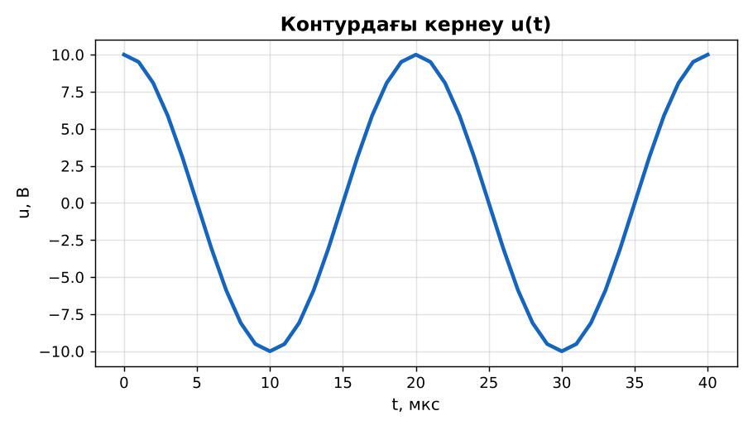  1-сурет. Кернеудің уақытқа тәуелділігі  ЕББҚ оқушыларына: белсенді рөл беру (уақыт сақшысы, материал таратушы); жұп-тьютор (күшті оқушымен бірге жұмыс). | Сарапшылар тобында бөлімді меңгереді.  Үй тобына түсіндіреді, сұрақ қояды. | Дескриптор:  - өз бөлімін нақты түсіндіреді – 1;  - контурдағы q(t), i(t), u(t) графиктерін талдайды – 1.  2 балл | Физика 11-сынып оқулығы  Сарапшылық мәтін карточкалары
Бөлім бойынша жиынтық бағалау  25 минут | БЖБ №2 «Электромагниттік тербелістер» бөлімі бойынша спецификацияға сәйкес өткізіледі.  Нұсқаулық беріледі, уақыт қадағаланады, жұмыстар жиналады.  ЕББҚ оқушыларына: белсенді рөл беру (уақыт сақшысы, материал таратушы); жұп-тьютор (күшті оқушымен бірге жұмыс). | БЖБ тапсырмаларын өз бетінше орындайды. | Балл қою кестесі (спецификация бойынша) | БЖБ тапсырма парақтары
Сабақтың соңы  4 минут  Бекіту, рефлексия, үй тапсырмасы | Бекіту: Plickers викторинасы (мұғалім алдын ала дайындайды). Сұрақтар:  - ω = 1/√(LC)  - W = CU_m²/2: 1 мкФ, 10 В (50 мкДж)  - Өшу себебі? (R)  Plickers: https://www.plickers.com/  Рефлексия «Баспалдақ»: оқушы стикерін баспалдақтың өзі жеткен сатысына («білемін», «түсінемін», «қолдана аламын», «түсіндіре аламын») жапсырады.  Үй тапсырмасы (таңдау бойынша):  - А: 3 есеп.  - В: Графиктен параметрлерді анықтауға 2 есеп құрастыру.  - С: Радиоқабылдағыш контуры туралы. | Викторинаға жауап береді.  Балын қосып, өзін-өзі бағалайды.  Рефлексия жасайды. | Дескриптор: викторина сұрақтарының 80%-ына дұрыс жауап береді – 1 балл  Шкала: 90–100% «өте жақсы», 70–89% «жақсы», 50–69% «қанағаттанарлық» | Plickers (QR)  Kundelik.kz
Мұғалімге ескерту: оқушылар жиі жіберетін қателер
- Энергия жоғалмайды (идеал). → Нақты контурда жылуға.
Өмірмен байланыс
Индукциялық қыздыру мен сымсыз зарядтау резонанстық контурлармен жұмыс істейді.
Тапсырмалардың жауап кілті
Тапсырма | Жауабы
А | U_m = 10 В; T = 20 мкс.
В | L = T²/(4π²C) ≈ 5,1 мГн; W = 0,1 мкДж.
С | I_m = U_m√(C/L) ≈ 6,3 мА; I_m = CU_mω ≈ 6,3 мА.
Қосымша 1 | ≈ 0,45 А.
Қосымша 2 | T/2.
Үлгі есеп | 5 мДж.

Қосымша 1. Оқушыға арналған тапсырмалар парағы (басып шығаруға)
Аты-жөні: ____________________ **Сынып:** __ **Күні:** ______

А деңгейі
Графиктен U_m және T-ны анықта (T = 20 мкс).
____________________________________________________________________________________________
____________________________________________________________________________________________

В деңгейі
C = 2 нФ болса L-ді және энергияны тап (U_m = 10 В).
____________________________________________________________________________________________
____________________________________________________________________________________________
____________________________________________________________________________________________

С деңгейі
I_m-ді екі тәсілмен (энергия және ω арқылы) есептеп, нәтижелерді салыстыр.
____________________________________________________________________________________________
____________________________________________________________________________________________
____________________________________________________________________________________________

Қосымша тапсырмалар
1) L = 0,05 Гн болса I_m?
____________________________________________________________________________________________
2) Энергия тербеліс периоды?
____________________________________________________________________________________________
Қосымша 3. Тірек-конспект (бос орындарды сабақ барысында толтыр)
Тақырып: Идеал тербелмелі контурдағы заряд пен ток күшінің уақытқа тәуелділік графиктері. БЖБ №2.

• ω = 2π/T = 1/√(LC).
• W = q_m²/(2C) = LI_m²/2 = CU_m²/2.
• Өшетін контурда энергия R-дегі Джоуль жылуына кетеді.

Есімде қалған формула / ереже: ____________________________________________________________
____________________________________________________________________________________________
Қосымша 2. Бағалау парағы (әр оқушыға)
Кезең | Дескриптор | Балл | Менің балым
«Джигсо» (сарапшылар топтары) | Дескриптор: - өз бөлімін нақты түсіндіреді – 1; - контурдағы q(t), i(t), u(t) графиктерін талдайды – 1. | 2
Бекіту, рефлексия, үй тапсырмасы | Дескриптор: викторина сұрақтарының 80%-ына дұрыс жауап береді – 1 балл Шкала: 90–100% «өте жақсы», 70–89% «жақсы», 50–69% «қанағаттанарлық» | 1
Барлығы | 3–3 «өте жақсы», 2–2 «жақсы», 1–1 «қанағаттанарлық» | 3

Қосымша 4. Көрнекілік (интерактивті тақтаға немесе басып шығаруға)
1-сурет. Кернеудің уақытқа тәуелділігі

Суретпен жұмыс (сұрақтар): 1) Суретте қандай құбылыс/құрылғы бейнеленген? 2) Қандай физикалық шамалар көрсетілген және олар қалай байланысқан? 3) Суретке сүйеніп, өмірден бір мысал келтір.
Сандық ресурстар (QR-кодтар)
PhET – симуляция  https://phet.colorado.edu/en/simulations/circuit-construction-kit-ac   | Plickers – викторина  https://www.plickers.com/   | Bilimland – видеосабақ  https://bilimland.kz/   | OPIQ – цифрлық оқулық  https://www.opiq.kz/  

